Р О С С И Й С К А Я Ф Е Д Е Р А Ц И Я

Б Е Л Г О Р О Д С К А Я О Б Л А С Т Ь



ЗЕМСКОЕ СОБРАНИЕ

КАМЫЗИНСКОГО СЕЛЬСКОГО ПОСЕЛЕНИЯ

МУНИЦИПАЛЬНЫЙ РАЙОН «КРАСНЕНСКИЙ РАЙОН»

**Р Е Ш Е Н И Е**

24 июня 2015 года № 111

**О признании утратившим силу**

**решения земского собрания Камызинского сельского поселения муниципального района «Красненский район» Белгородской области третьего созыва от 26 декабря 2014 года № 78 «О передаче части полномочий Камызинского сельского поселения»**

В соответствии с Федеральным законом от 6 октября 2003 года № 131-ФЗ «Об общих принципах организации местного самоуправления в Российской Федерации», Уставом Камызинского сельского поселения, земское собрание Камызинского сельского поселения **р е ш и л о:**

1. Решение земского собрания Камызинского сельского поселения муниципального района «Красненский район» Белгородской области третьего созыва от 26 декабря 2014 года № 78 «О передаче части полномочий Камызинского сельского поселения» признать утратившим силу.

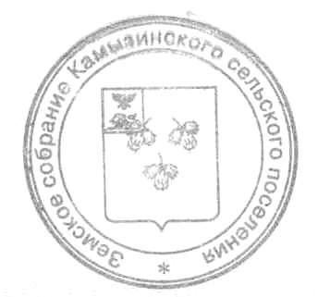

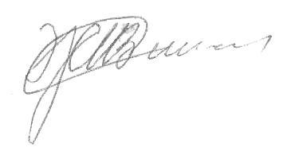**Глава Камызинского**

**сельского поселения И.В.Жигулин**